1. Connexion à l’application

Pour se connecter à l’application, l’agent de saisie devrait ouvrir un navigateur et saisir l’adresse suivante: “aalfa.minfi.cm”. Dans la fenêtre suivante, l’agent de saisie devrait renseigner son nom d’utilisateur et son mot de passe (informations qui vous seront fournis par l’équipe des superviseurs) comme l’illustre la figure suivante:

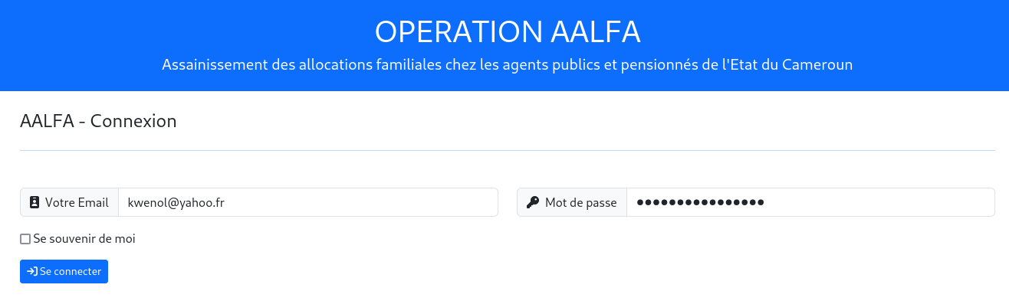
2. Saisie des fiches de collecte

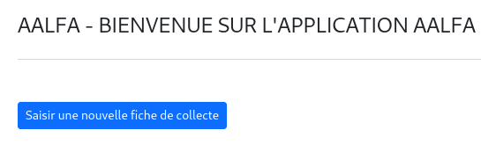
Une fois connectés, veuillez débuter la saisie en cliquant sur le bouton ci-dessus. La saisie des informations enregistrées sur une fiche de collecte se déroule en 2 phases: en premier lieu l’agent public allocataire (Téléphone, Code agent recenseur, nombre d’enfants collectés) et ensuite ses enfants (Date de naissance, code du centre d’état civil, numéro acte de naissance, date de délivrance de l’acte de naissance).

2.1. La saisie des allocataires
La saisie d’une fiche de collecte, débute par la recherche de l’agent public bénéficiant d’une allocation familiale. Après avoir cliquer sur bouton “Saisir une nouvelle fiche de collecte”, veuillez rechercher l’allocataire en renseignant son matricule dans le formulaire de recherche qui s’affichera comme le montre la figure suivante:

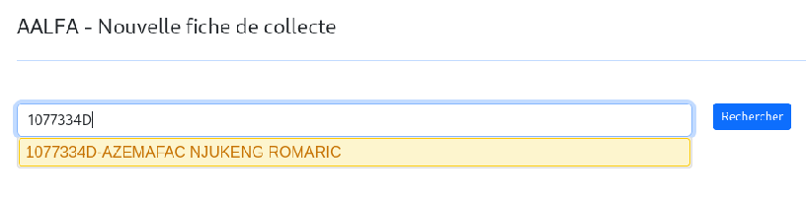
Veuillez remarquer qu’au fur et à mesure que vous êtes en train de renseigner le matricule, le formulaire vous renvoie le nom correspondant par mesure de sécurité pour vous rassurer qu’il s’agit bel et bien de l’agent public ayant signé la fiche en votre possession. Lorsque vous vous êtes rassurés que c’est le cas veuillez cliquer sur le bouton “Rechercher”. Vous verrez alors s’afficher les informations de l’allocataire comme le montre la figure suivante:
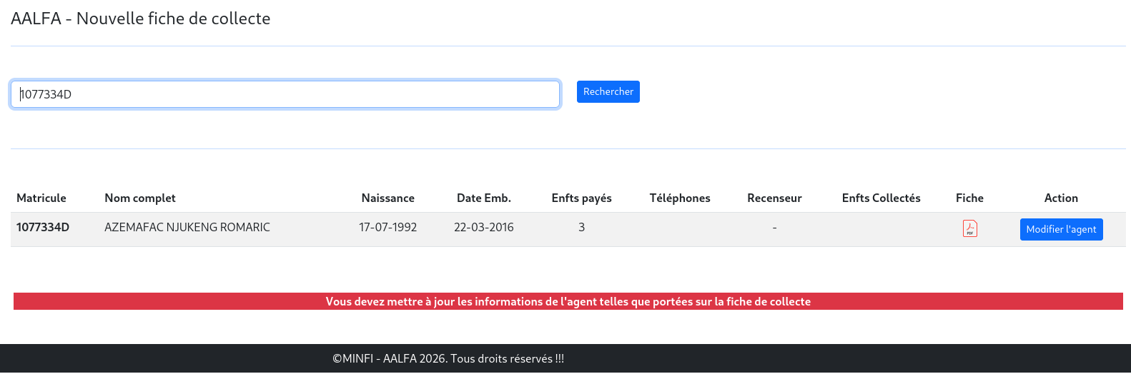
Pour renseigner les informations relatives à l’allocatire et renseignées sur la fiche de collecte en votre possession, veuiller cliquer sur le bouton “Modifier l’agent”. Un formulaire s’affichera pour vous permettre de saisir lesdites informations (Elles sont obligatoires). Il s’agit de :
- Son numéro de téléphone;
- Le code agent ayant recensé l’allocataire;
- Le nombre d’enfants ayant été renseignés sur la fiche (NB: Seulement les enfants non rayés).

La figure ci-dessous illustre un exemple de saisie pour l’allocataire recherché dans la figure précédente:

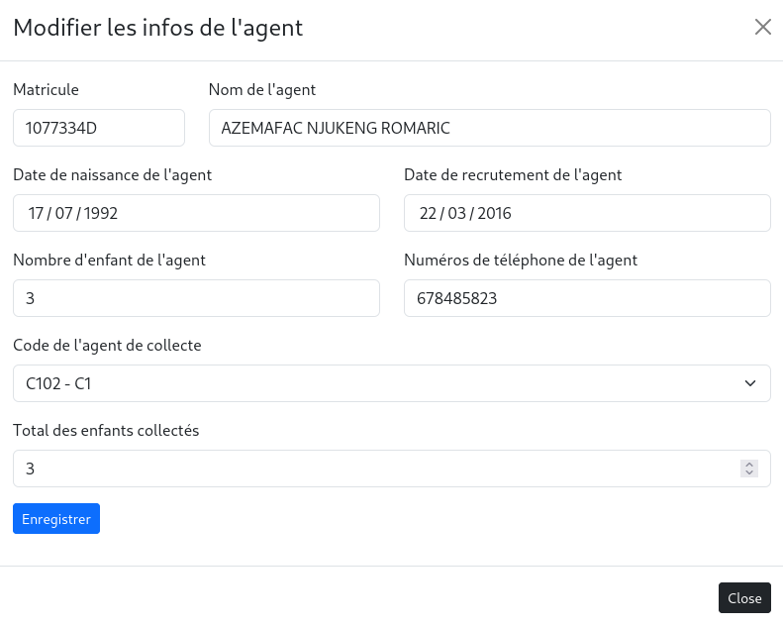
La saisie achevée, cliquez sur le bouton “Enregistrer”. Ce n’est qu’après avoir renseigné les informations de l’agent public recensé que vous verrez la liste des enfants pour lesquelles il bénéficie une allocation comme vous pouvez le voir dans la figure suivante:

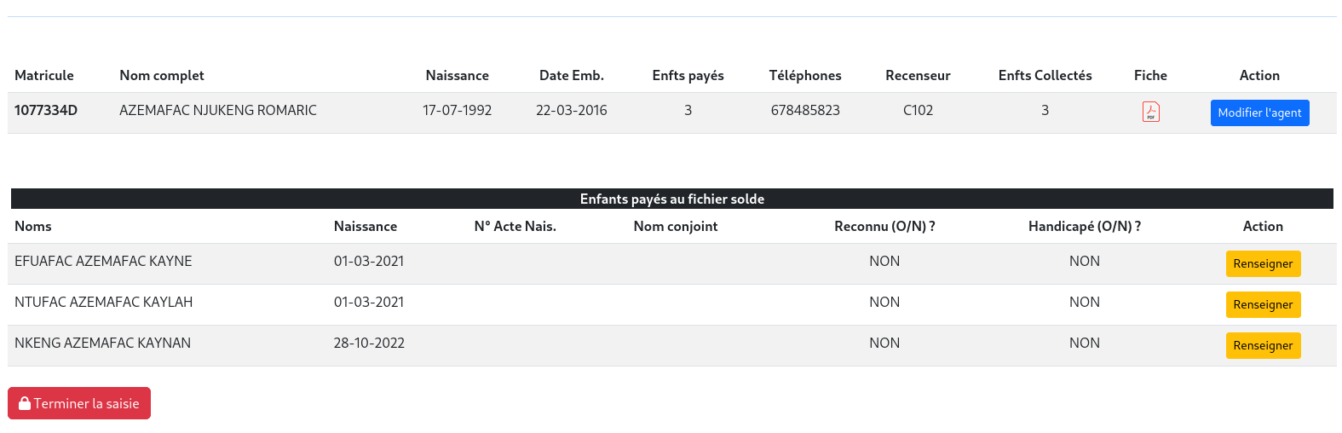
NB: La liste des enfants ne s’affichera pas tant que vous n’avez pas renseigné toutes les informations sur l’allocataire.

C’est alors que vous pourrez entamer la saisie des enfants.

2.2. La saises des enfants
L’agent de saisie ne devrait renseigner que les informations des enfants présents sur la fiche de collecte et figurant dans la liste des enfants payés à l’allocataire c’est-à-dire que vous ne devez renseigner que les enfants dont les informations figurent sur la fiche de collecte et ignorer ceux qui n’y figure pas.

Pour chaque enfant figurant sur le fiche de collecte, veuillez cliquer sur le bouton “Renseigner”. Veuillez remarquer que ces boutons sont de couleur orange claire. Le formulaire ci-dessous s’affichera pour vous permettre d’entrer les informations collectées sur l’enfant:

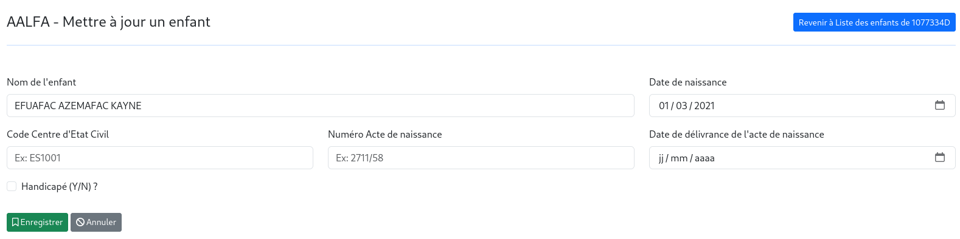
Vous devez obligatoirement renseigner les informations suivantes:
- Date de naissance;
- Code du centre d’état civil;
- Numéro acte de naissance;
- Date de délivrance de l’acte de naissance;
- Eventuellement cocher la case “Handicapé (Y/N)?” si l’enfant est handicapé.

NB:
- Vous ne devez enregistrer que les enfants de moins de 21 ans exception faite aux enfants handicapés.
- Les codes des centres d’état civil doivent exister en base de données. Au cas où vous avez sur la fiche un centre d’état civil inexistant en base de données, veuillez vous rapprocher des superviseurs de la saisie.

La figure ci-dessous illustre un exemple de formulaire rempli pour un enfant dont on a cliqué sur le bouton “Renseigner”:
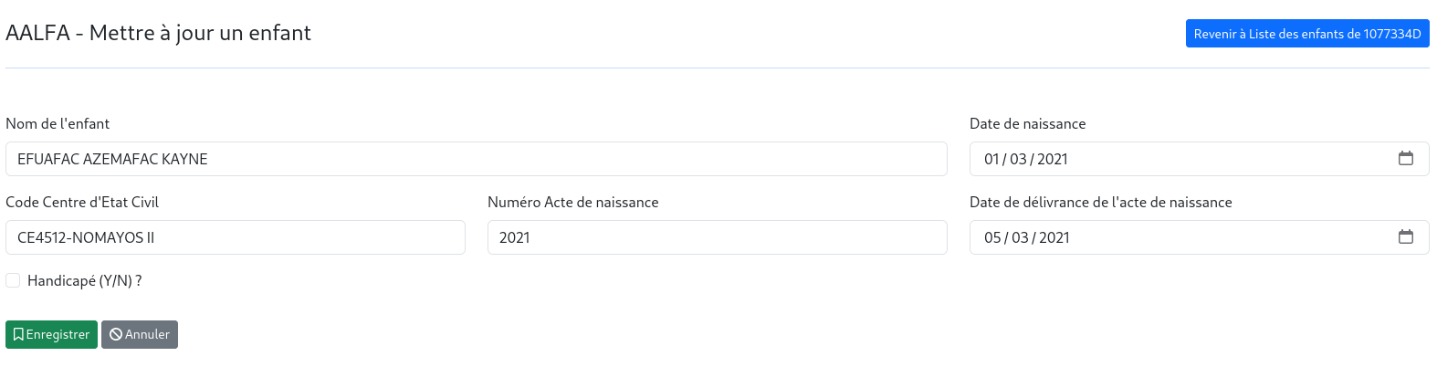
Cliquez sur le bouton “Enregistrer”. L’application vous redigera vers la page des enfants de l’allocataire pour vous permettre de saisir les informations relatives aux autres enfants concernés comme vous pouvez le voir dans l’image ci-après:

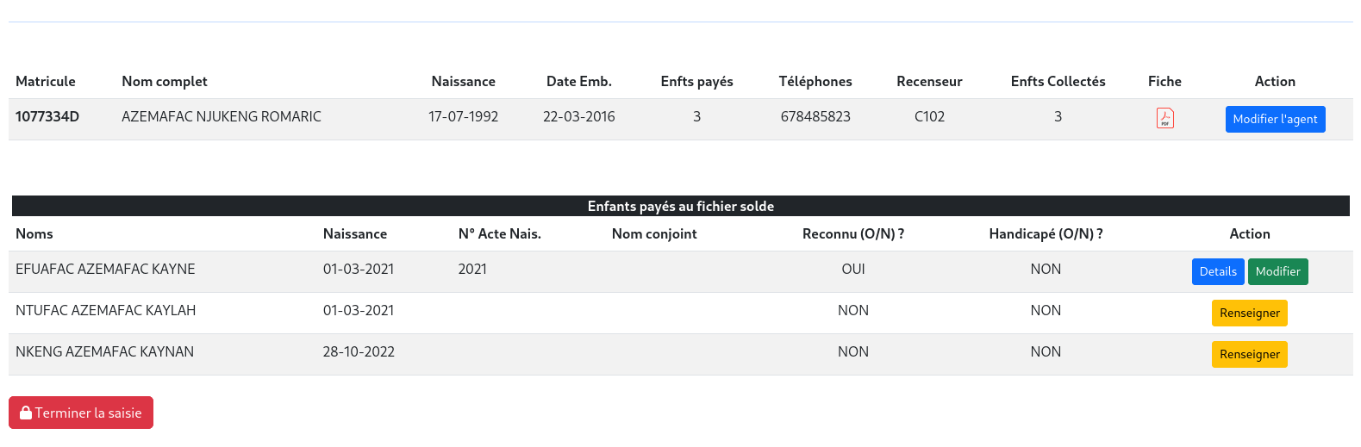
Tandis que pour les enfants non encore renseignés, vous avez le bouton “Renseigner” de couleur orange claire, veuillez remarquer que pour les enfants renseignés, vous verrez 2 boutons:
- “Détails” de couleur bleue: pour vous permettre de voir les informations renseignées pour un enfant;
- “Modifier” de couleur verte: pour apporter des modifications aux informations déjà renseignées mais erronées.

Une fois que vous avez renseigné tous les enfants payés dont les actes de naissance ont été collectés, veullez cliquer sur le bouton de couleur rouge “Terminer la saisie” qui est affiché juste en bas de la liste des enfants pour clôturer la saisie d’une fiche de collecte et passer à une autre.

NB: La clôture empêchera toute modification ultérieure. Au cas où la modification s’avère nécessaire, veuillez vous rapprocher des superviseurs de la saisie.

2.3. Code éthique de l’agent de saisie

Les agents de saisie, sous peine d’exclusion, doivent:
- Conserver leur mot de passe secret;
- Fermer leur session de travail après utilisation;
- Signaler à l’équipe des superviseurs, toute anomalie (erreur système, oubli de mot de passe, problème d’accès au module de saisie, etc.) observée pendant l’utilisation de la saisie;
- Ne pas utiliser le compte d’un autre utilisateur pour effectuer la saisie;
- S’engager à travailler durant toute la période de saisie (8H – 12H30 pour l’équipe du matin et 13H – 17H30 pour l’équipe de l’après-midi) en signant le contrat qui leur sera proposé;
- Marquer au quotidien leur présence à l’arrivée et au départ de leur journée de travail sur une fiche mise à leur disposition par l’équipe des superviseurs.

